10 Korelační koeficient
Nejjednodušším vztahem dvou metrických proměnných je vztah lineární, jehož míru lze zjistit korelačním koeficientem.
Lineární závislost dvou statistických lze postihnout vynesením proměnných do grafu. V případě korelace nestanovujeme rovnici přímky závislosti (to je úlohou lineární regrese), ale můžeme si přímku představit jako vyjádření lineárního vztahu a z odchylek bodů od přímky pak odhadnout míru tohoto vztahu.

● ●
● ● r = - 1
● ●
● ●
● r = + 1 ●
● ●

● ●
● ● ● ● ● r = 0
● ● ● ●
● ● ● ● ●
● r = + 0,8 ● ●
● ● ● ●

10. 1 Pro korelační koeficient platí:
- Nabývá hodnot od –1 do +1, které značí perfektní lineární vztah (záporný nebo kladný).
- V případě kladné korelace hodnoty obou proměnných zároveň stoupají.
- V případě záporné korelace hodnota jedné proměnné stoupá a druhé klesá.
- V případě neexistence lineárního vztahu r = 0.
- Je nezávislý na jednotkách původních proměnných, je bezrozměrný.
- Při změně pořadí proměnných se výše korelačního koeficientu nemění.
- Korelační koeficient je platný pouze v rozmezí daném použitými daty.
- Korelační koeficient výrazně odlišný od nuly není důkazem funkčního vztahu proměnných

10. 2 Výpočet korelačního koeficientu
se liší podle typu zkoumaných statistických proměnných. V případě, že náhodné veličiny X a Y jsou kvantitativní náhodné veličiny se společným dvourozměrným normálním rozdělením, je pro konkrétní hodnoty (x₁,y₁), (x₂,y₂), ... (x_{n},y_{n}) výběrový korelační koeficient dán vztahem
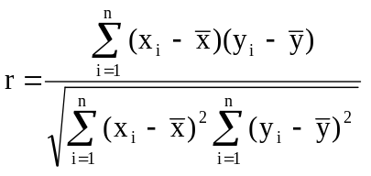 Pearsonův korelační koeficient
Součty čtverců ve jmenovateli jsou n-1 násobkem výběrových rozptylů. Proto se často setkáváme s jednodušším vyjádřením Pearsonova korelačního koeficientu
r =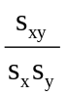 ,
kde sx je směrodatná odchylka proměnné X, sy směrodatná odchylka proměnné Y a sxy takzvaná kovariance proměnných X a Y
sxy = 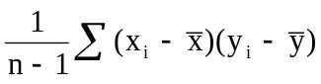.
Správná interpretace Pearsonova korelačního koeficientu předpokládá, že obě proměnné jsou náhodné veličiny a mají společné dvourozměrné normální rozdělení. Potom nulový korelační koeficient znamená, že veličiny jsou nezávislé. Pokud není splněn předpoklad dvourozměrné normality, z nulové hodnoty korelačního koeficientu nelze usuzovat na nic víc, než že veličiny jsou nekorelované.
10.3 Korelační koeficient může být nadhodnocen:
1. vlivem třetí (skryté) proměnné
2. přítomností odlehlých hodnot 3. data jsou složena z podskupin objektů

● ● ● ● ●
● ● ● ●
●
● ● ● ●
● ● ● ● ● ● ●
● ● ● ● ●

V případě ordinálních dat nebo odchylek od předpokladů rozložení dat (odlehlá pozorování, jiné než normální rozložení proměnných, nelinearita vztahu) je vhodnější použít neparametrický koeficient korelace
r = 1 - 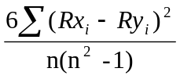 Spearmanův koeficient korelace,
kde Rx_{i} a Ry_{i} jsou pořadí hodnot x_{i} a y_{i.}.
Kromě Spearmanova korelačního koeficientu existují i další neparametrické korelační koeficienty jako např. Kendelovo τ.
10.4 Hodnocení výše korelačního koeficientu:
10.4.1 Metoda rozměrového efektu (účinku) : r = 0,1 malý,
r = 0,3 střední,
r = 0,5 velký.

10.4.2 Statistické metody
Testuje se hypotéza H₀, že výběr pochází z dvourozměrného normálního rozdělení, v němž je korelační koeficient nulový. Za platnosti H₀: ρ = 0, má veličina
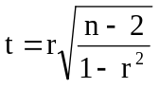 rozdělení t o n - 2 stupních volnosti, kde n je počet dvojic (x_{i}, y_{i}).
Pokud korelační koeficient ρ není roven nule, nemají jeho výběrové hodnoty normální rozdělení se střední hodnotou ρ. Výše uvedený vzorec se proto nehodí pro test hypotézy rovnosti korelačního koeficientu nenulové hodnotě. Je třeba hodnotu r pomocí vhodné transformace "normalizovat". Nejpoužívanější transformace je dána logaritmickým vztahem
z = 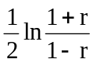.
Hodnoty z mají pro velký počet pozorování přibližně normální rozložení bez ohledu na to, jak velký je korelační koeficient ρ. Výběrová chyba veličiny z má jednoduchý tvar
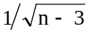.
Pro test hypotézy ρ = ρ0 pak použijeme testové kritérium U
U = (z - z0) 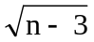
přičemž z0 získáme pomocí logaritmické transformace, kde za r dosadíme ρ0. Chceme-li testovat hypotézu o shodě dvou nebo více korelačních koeficientů postupujeme obdobně.
Různé praktické důvody, ale zejména potřeba vyjádřit se současně o větším počtu proměnných, např. o prospěchu žáka v různých předmětech, vedou často k vícerozměrnému přístupu ke korelační analýze. Při současném zpracování n proměnných hodnotíme korelační koeficienty n(n-1)/2 dvojic proměnných, které sestavujeme do korelační matice, jejíž řádky
i sloupce jsou věnovány postupně první až n-té proměnné. Na průsečíku i-tého řádku a j-tého sloupce je tedy uveden korelační koeficient rij i-té a j-té proměnné. Korelační matice je čtvercová a na diagonále obsahuje jedničky, protože rii = 1. Má tudíž tvar

1 r12 ... r1n
r21 1 ... r2n

rn1 rn2 .1

10.5 Ukázka počítačového výstupu korelačních matic

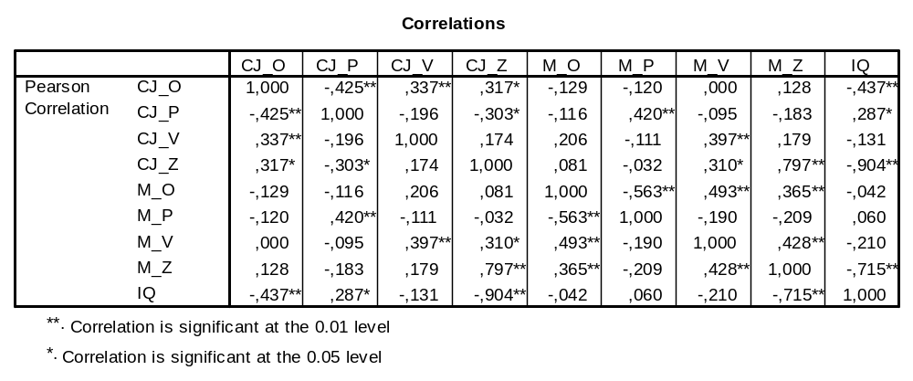
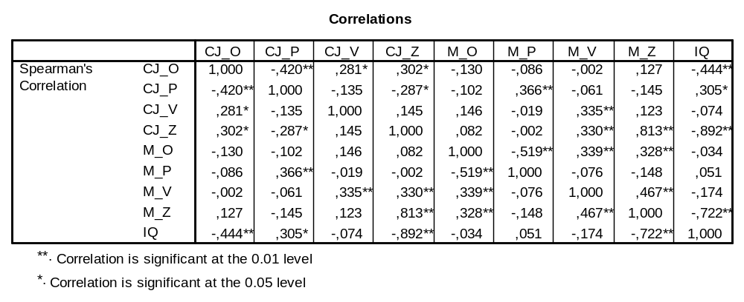
10.6 Výpočet korelačního koeficientu v programu Excel

